 | ОФИС г. Тула, ул. Советская, 33, оф.201  тел.: (4872) 701-445; +7 (950) 901-94-77  менеджер Каменская Ольга  е-mail: olgarating@yandex.ru
Предлагаем не упустить возможность встретиться осенью с яркими музыкальными спектаклями и любимыми артистами, получить заряд положительных эмоций и поводы для размышлений!
Обращаем Ваше внимание на некоторые спектакли, которые впечатляют своим размахом и актерской игрой.

МОСКОВСКИЙ ТЕАТР МОЛОДЁЖИ.

НОВЫЙ МЮЗИКЛ ПО ХИТАМ ИТАЛЬЯНСКОЙ И ФРАНЦУЗСКОЙ ЭСТРАДЫ

НЕ ПРОСТО МЮЗИКЛ, А ПОЛНОЦЕННЫЙ СПЕКТАКЛЬ В СТИЛЕ КУЛЬТОВЫХ СОВЕТСКИХ КОМЕДИЙ.

14 ноября 2026 год

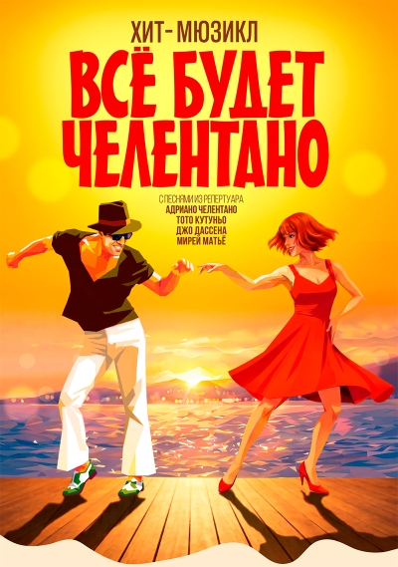

Дневной спектакль.

САМАЫЙ ВЕСЁЛЫЙ ХИТ-МЮЗИКЛ 2026 года. Узнаваемые хиты из репертуара Андриано Челентано, Тото Кутуньо, Джо Дассена, Мирей Матье с романтическими приключениями, безрассудным риском и непредсказуемым финалом. Где переплетается флёр СССР с курортной Италией 80-х…

Программа:
09.00 – отправление из Тулы от Кремля (музей самоваров ул. Менделеевская, 8)
13.00 – начало мюзикла.
Продолжительность: 3 часа
~19.30-20.00 – возвращение в Тулу.

Музыкальной основой послужат 20 композиций из репертуара Адриано Челентано, Тото Кутуньо, Джо Дассена и Мирей Матье, включая всемирно известные L’Italiano, Soli, Salut, Susanna и Ciao Bambino, Sorry. В 1980-е эти песни сотрясали танцплощадки, а теперь зазвучат в современных аранжировках и станут частью увлекательной истории, отсылающей к лучшим советским кинокомедиям. Все треки адаптированы, переведены на русский язык и обработаны. На сцене они прозвучат в современной аранжировке.
Сюжет - Сочи, середина 80-х. Типичный советский романтик Дмитрий Истомин обещает своей девушке «невозможное» – привезти в Сочи на День Города самого Адриано Челентано — и запускает череду захватывающих событий. Как известно «невозможное – возможно». А что получится в итоге - узнают только зрители спектакля. Но однозначно, что сюжет будет веселый, задорный и танцевальный. Ведь сами авторы заявляют жанр мюзикла как «приключенческая комедия».
Если говорить о команде, то с первого взгляда можно понять, что зрителей ждет что-то СТОЯЩЕЕ. Продюсер Дмитрий Богачев и музыкальный руководитель Евгений Загот запустили уже не один культовый мюзикл. По части «постановки и игры» интересно с режиссером Ниной Чусовой, имеющей опыт постановок в топовых московских театрах. Ну а если в качестве композитора заявлен Тото Кутуньо, то и комментировать что-то будет лишним.
«Большие» мюзиклы в МДМ стали в последние годы знаковыми событиями театральной Москвы. Некоторые из них идут по два сезона и собирают полные залы.
Судя по размаху «Челентано» станет очередным хедлайнером.

Стоимость на 1 человека – 5200 руб.

В стоимость включено:
- транспортное обслуживание автобусом туркласса;
- услуги сопровождающего;
- билет на спектакль.

ВНИМАНИЕ! Для всех участников обязательно иметь документы, удостоверяющих личность.

